手机扫码收款：汇付、微信等通道的结果核对｜云上订货系统

从原订单进入收款，先分清谁展示码谁扫描
手机扫码收款是经办人在手机管理端沿原订单打开收款页面，展示系统生成的收款二维码，由客户按提示扫描付款。它不是经办人拿相机扫描客户付款授权码，也不是扫描商品条码或批量登记线下收款。先确定企业、原客户、原订单和待收金额，再选通道，不能把几种都叫扫码的操作混用。
手机订单详情在单据状态达到对应阶段、有待收金额、未到异常结束状态且具收款权限时显示收款按钮。收款情况另可进入原订单收款记录，按钮缺失先核原单状态、待收和权限，不通过新建另一单绕过。图一列出原详情、收款页、客户扫码和结果核对的方向，不能证明当前手机界面可用或实际付款已经完成。
进入收款页会读取原单和待收金额，线上方式是否出现还有各自条件。汇付入口需原付款方式配置包含对应通道且具线上收款权限，界面文字可显示线上支付，不一定直接叫汇付；独立微信选项由取得的微信扫码配置显示。找不到选项先核企业配置和原返回，不把线下账户选择当成启用线上通道。
客户负责核实际收款方和金额后付款，经办人负责沿同原单查收款结果及账务。二维码是待付入口，展示成功没有完成客户扣款，更没有证明主体结算。历史线下收款图仅用于区分登记与实际扣款，不能证明当前线上扫码已经成功。
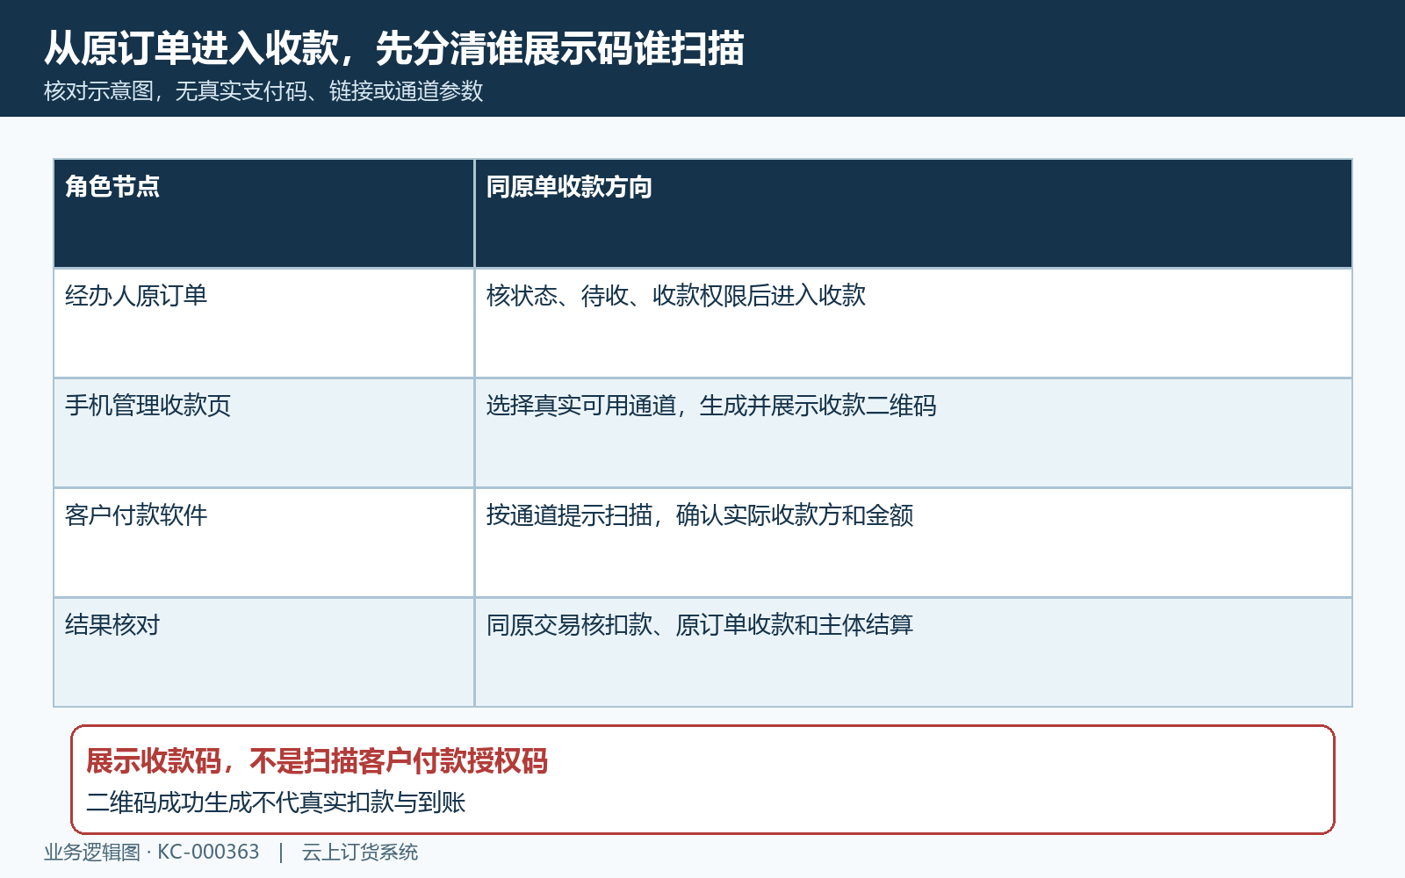
图1：经办人沿原订单展示收款码，客户扫码；不写成扫描客户付款授权码。

本次收款金额先核原单，显示值不代实际通道金额
收款页本次收款金额默认来自原订单待收，修改时会提示金额不能大于待收；金额为零提交会提示请输入本次收款金额。预存款另有余额条件，与二维码收款不同，不能因表单显示可选预存款就推断扫码会自动合并余额。原单已付或待审发生变化后，先刷新原待收再处理，不沿旧金额继续出示码。
独立微信选项在该页面按原待收重设金额并禁用金额修改，扫码构建请求也未传本次手工金额。对应服务端可收金额参数为空时使用原单待付；传金额时另核大于零且不超过待付。不能把其他线下或聚合方式的可改金额套到这条微信路径，声称所有通道都支持任意部分收款。
汇付扫码页的展示金额来自前一页面传入值，但构建支付请求只带原订单标识、订单号和返回地址，没有带该显示金额；通道请求使用原订单待付构造通道请求。图二把页面金额、构建请求和原单待付分开，因此不能承诺将显示金额改成一百元，就一定只向客户发起一百元汇付付款。
客户付款确认页实际金额、扫码页显示和原单待付不一致时停止本次付款安排，保留原单、通道和脱敏反馈，由负责人核实际请求。不要让客户先支付再用手工收款抵差，也不通过换通道试出想要的金额。本次部分收款是否适用、并发后的当前待付和通道实际请求金额，须沿同一原订单与原交易分别核对；不能以界面输入值替代真实扣款证据。
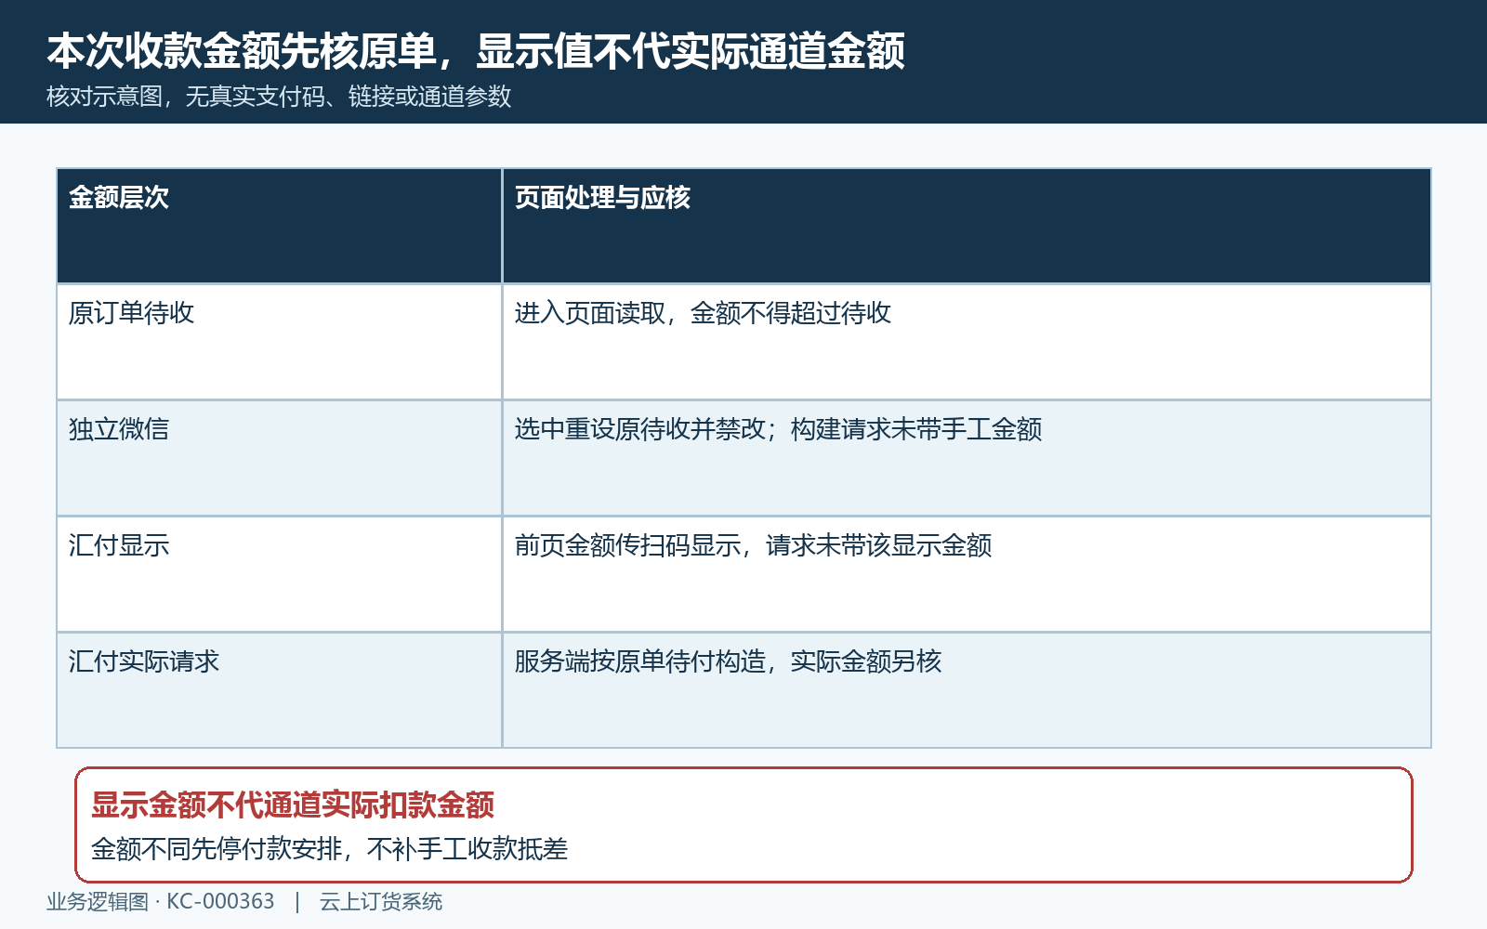
图2：微信按原待付且禁改；汇付显示金额与请求待付另核，不能承诺任意部分收款。

收款方显示与通道主体分别核，不能只认页面企业名
汇付收款二维码页展示本次收款金额、收款方和二维码，提示客户使用微信或支付宝扫描。独立微信页提示使用微信扫描，不能承诺支付宝可扫所有微信码。图三把通道提示、界面收款方和实际账户匹配分开，客户扫描前仍核付款软件显示的实际收款主体，不只看手机管理端企业名称。
汇付页收款方名称来自本地保存的企业名称，服务端则按原订单客户匹配汇付账户：先直接指定客户，再客户类型，最后默认。取不到对应账户或商户私钥为空会提示公司暂不支持汇付支付；字段有值仍不代资料真实有效。不能把普通资金主账户余额或默认支付方式当作本客户实际匹配的汇付主体。
独立微信生成路径会核原订单，并按原企业是否存在平台关系取得相应支付企业，另取微信支付参数。没有参数或必要参数不齐会给出对应不支持提示。平台收款关系与订单所属企业需要另核，不能因为订单显示商家名称就认定通道一定结算给商家，参数来源与资金账户归属由负责人核同一原交易。
二维码和支付链接不公开转发到无关客户，不能把另一个订单的码截屏复用；真实密钥与支付参数也不写客户交接记录。收款方不符、商户资料异常或账户停用时先留证核原主体，并核本企业当前收款权限、账户状态与原通道返回；不能只凭选项可见认定可用。核扫码异常时沿原通道查主体，不靠开通商户、改默认或迁移客户范围来试探结果。
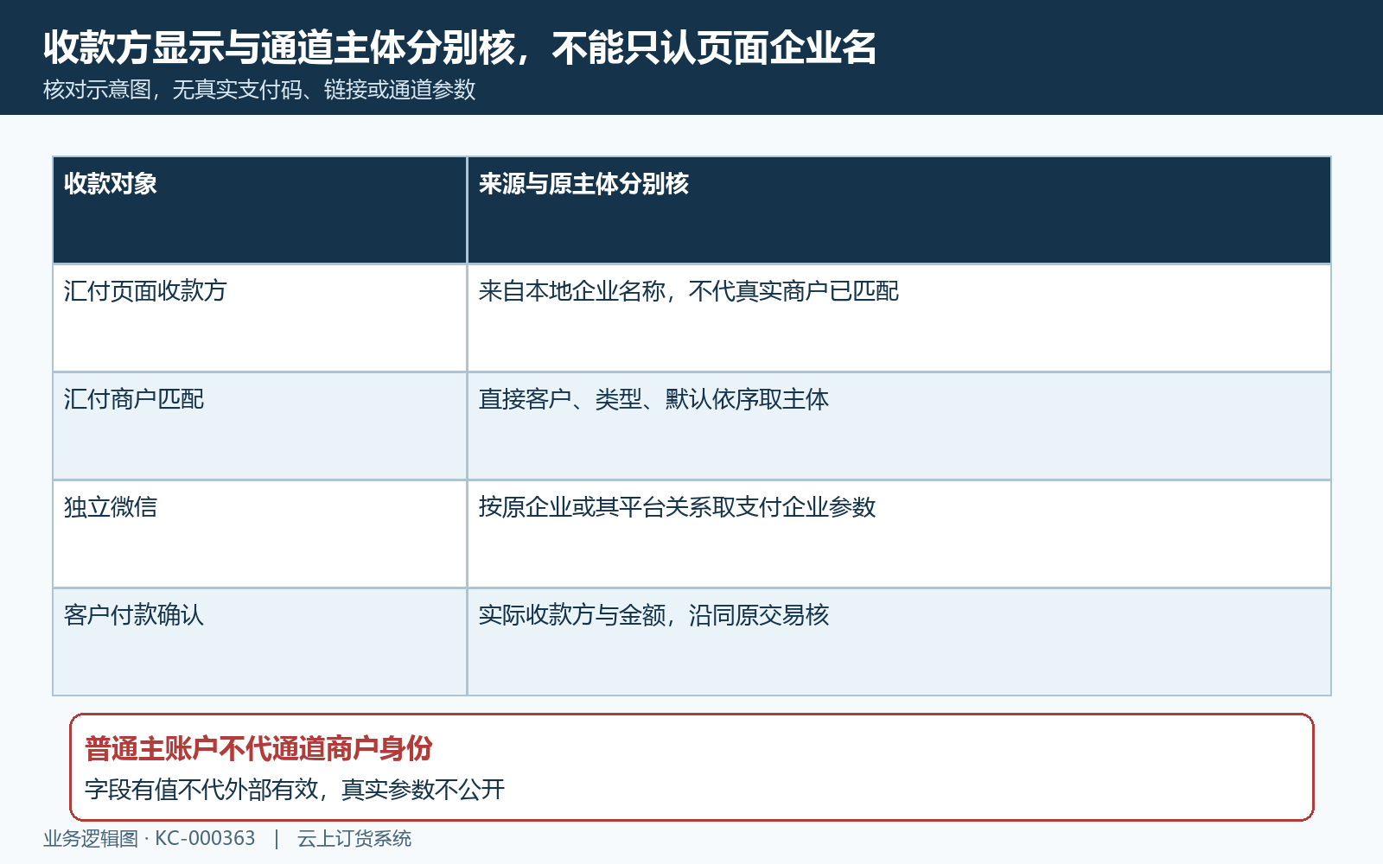
图3：页面企业名、客户匹配商户及平台支付企业分别核，实际收款主体另确认。

二维码生成、客户付款与订单状态轮询是不同节点
汇付页面进入后请求构建支付链接，成功且有数据才进入二维码显示；未成功时不保证显示完整错误信息，可能仍在加载画面。长时间加载不代表客户付款失败，也不能凭加载结束判定扣款成功。独立微信页面使用前一页已取得的扫码配置，不与汇付生成步骤混写成同一个接口。
两页面都在进入后安排按原订单查询收款状态，状态返回已收款时跳转扫码结果页。图四用生成、展示、客户扫码、回调更新、状态查询和结果跳转说明时间顺序，查询的是本地原订单收款状态，不是直接读取某笔通道交易的银行结算。一次查询成功不代当前这次扫码是唯一付款来源。
页面离开会清理轮询定时器，但不能据此认为二维码到期、失败超时或重试都能自动完成判断。不能保证每秒查询就会立即刷新，也不能把网络中断、APP退后台或关闭页面当作取消通道交易。客户已发起付款时，界面退出与真实支付结果分别核，不回原页连续生成新码让客户再付。
如果原订单另有经办人收款或其他通道更新到已收款，也可能满足页面状态跳转条件，所以必须沿同一交易标识核此次付款。部分到账而订单尚未全收时，按实际页面和原交易核对，不承诺所有部分付款都会跳成功页。扫码画面、客户付款软件、原订单和收款流水应在同时间窗核，避免用总状态代某次交易。
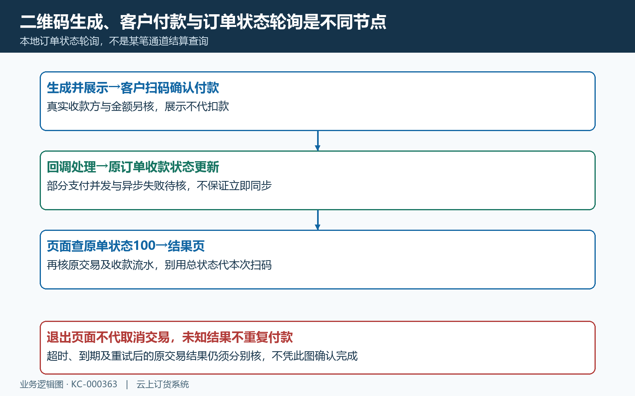
图4：轮询读原订单收款状态，非直接查银行到账；另一收款更新不代本次交易。

结果页逐项核来源，收款时间不以码截止时间代替
扫码结果页显示收款成功、本次收款、单据状态、支付方式、收款时间和订单号。本次金额与支付方式来自此前传入扫码数据，单据状态与订单号来自路由带入的原订单对象，结果页没有重新读取完整原单。因此它是一个结果展示节点，不能仅凭这些显示值证明原单最新状态及本次真实扣款完全一致。
图五尤其区分收款时间来源。结果页读取扫码数据中的截止时间字段展示收款时间，扫码参数对象的该字段定义为二维码有效期截止时间。该显示不应当作通道付款时间、回调时间或银行入账时间；汇付传入对象未必带该字段，空白也不能自动解释为未付款。真实时间由原交易及账务记录分别核。
结果页的查看详情和返回按钮依权限显示，查看详情回同一订单标识重新核原单，不能拿缓存对象的待发货等单据状态代收款已完成。销售履约状态与收款状态也不同：已收款不自动代表已发货、已完成交付或全额结算。原订单号、金额、通道及真实流水需同时对上，再向客户确认付款结果。
看到收款成功但原单未变化，先记录本次通道、原订单标识和展示金额，查原收款记录及回调，不再付款。看到金额或时间不一致，也不手工改订单或补一张同金额单让页面相符。结果页数据更新、状态时序和时间显示须回本次原交易核对，规则说明不能代替该交易的实际支付凭证。
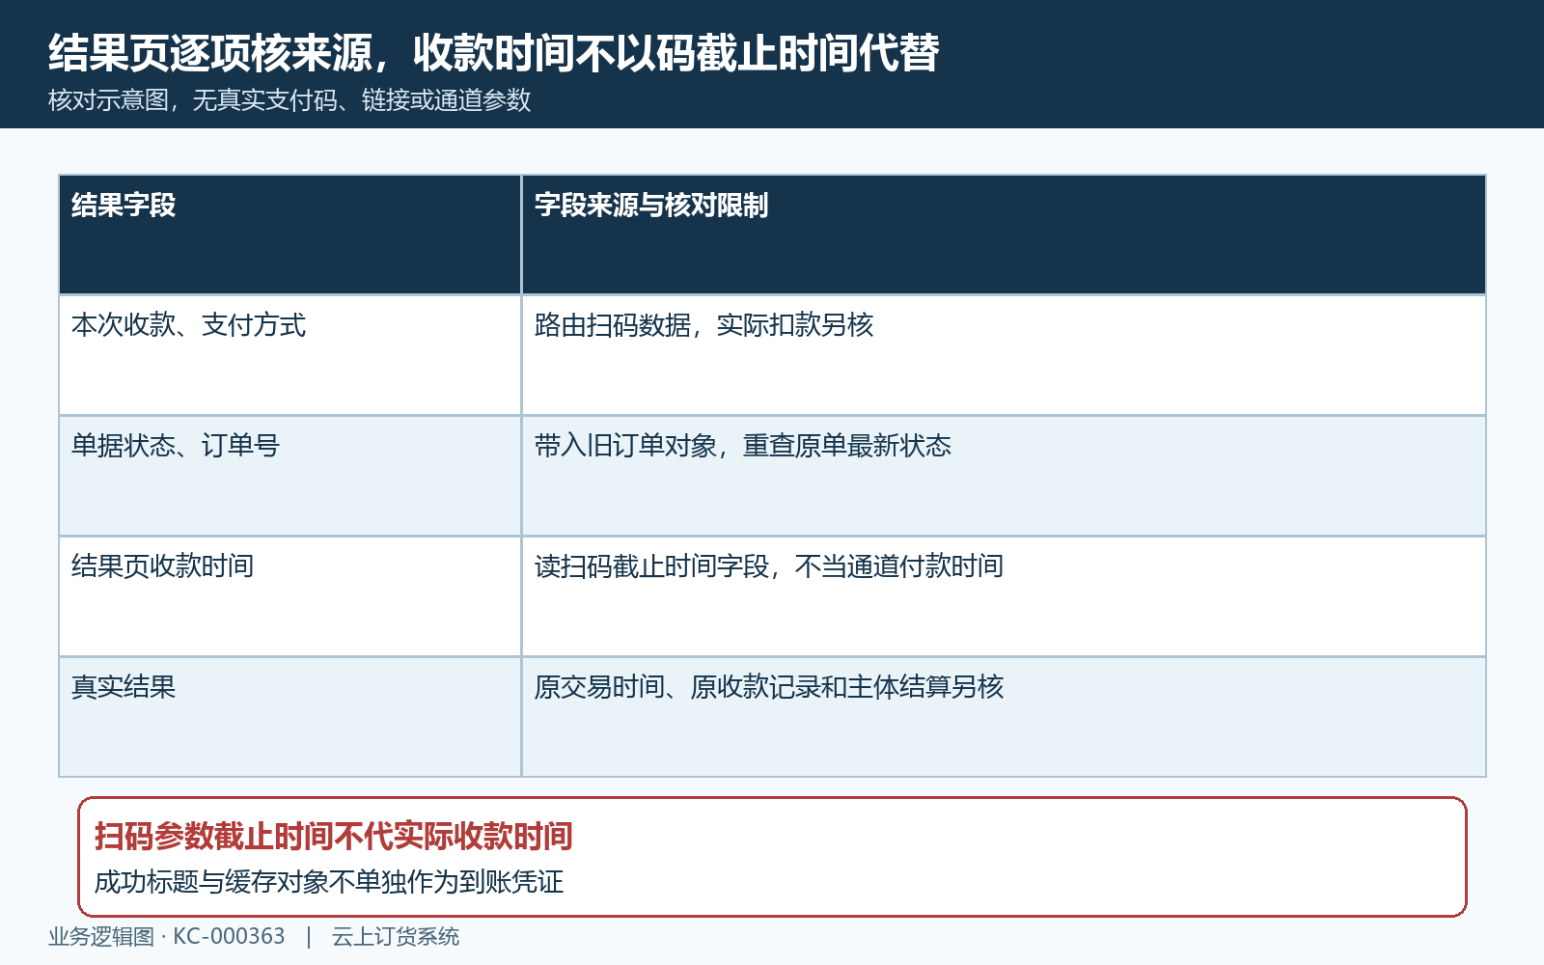
图5：结果页读旧对象与扫码数据；二维码截止时间不当真实收款或结算时点。

生成失败、付款未知和扣款未记账分别处理
二维码没有显示时先核原订单是否存在、是否异常结束、当前通道参数和对应权限。微信路径可能反馈未设置支付参数、公司不支持微信支付或在线支付金额错误；汇付可能反馈无订单、单据异常或不支持汇付支付。图六把生成前、扫码后和回调结果异常分开，不能把所有失败都归为客户手机网络差。
页面停在加载、状态查询失败或没有跳转时先核客户是否已经付款，未知结果不再次扫另一张码。客户付款软件显示未扣款与显示扣款成功是不同证据，还需核通道交易标识及原订单记录；不能只以APP回到上一页判定交易撤销。二维码实际失效与订单待付变化另查，不能承诺固定有效分钟数。
汇付回调配套先安排异步处理，再分派原订单同步收款与状态更新，处理中异常会在原回调记录留失败信息。微信回调也有同步收款、更新原订单的处理。客户扣款而单据未更新时可能需要核这一链路，但存在异步处理不等于已经查明当前失败原因，也不能保证稍后必定自动补齐。
交接留下脱敏原客户、订单、通道交易标识、操作时点、金额及原反馈，按同时间窗追查首个异常。不要公开二维码原支付链接、真实付款码或密钥，也不自动补记账、作废、退款。生成、支付、回调及结算须由负责人沿同一原单逐项核对；未确认的环节保留待核，历史画面不能证明本次支付流程已完成。
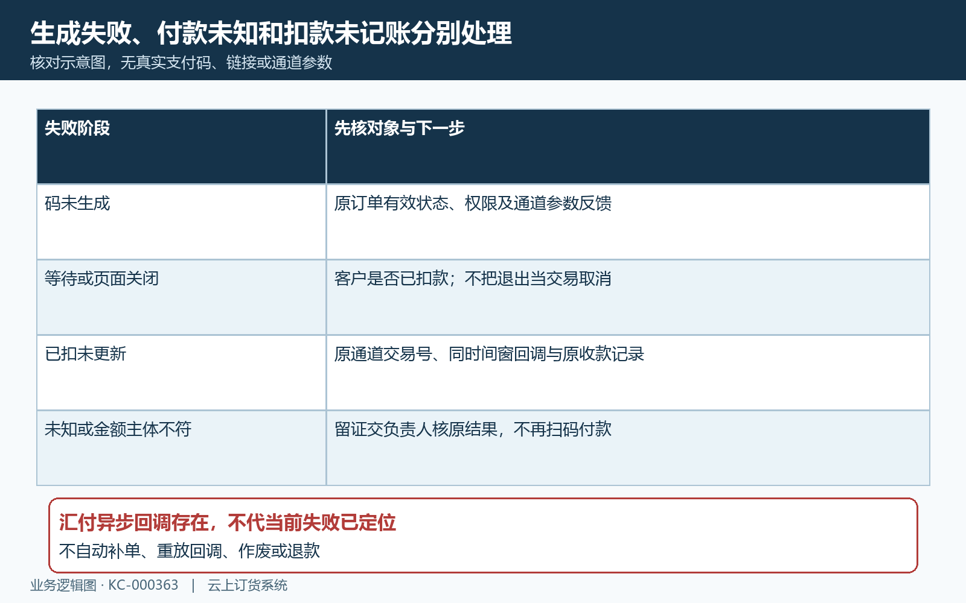
图6：生成报错、付款未知、扣款未更新分别核；不重复扫付、不自动补单或回调。

线下添加成功与线上扫码成功分开，再查原收款记录
历史手机添加收款结果显示：本次一百元、支付方式线下支付、收款账户主账户、单据待审核，并列原订单和收款单号。它确实相关于结果辨别，能提醒经办人添加成功不等于线上通道扣款。图中没有二维码或汇付微信交易标识，不拿它证明本篇扫码已成功或待审核款已到账。
沿原订单的收款情况查看实际记录，核付款方、金额、收款账户、支付方式、单据状态、原订单关联及线上流水。历史手工单与线上回调生成的记录可有不同来源，不因为金额相同就认定是同一笔。原处理在同步线上收款时带原订单客户、账户及通道流水，负责人按这些对象核，不只看列表有一行收入。
原手机收款单详情会重新读取单据并显示关联订单核销信息，收款单状态、核销金额与原订单已付待付分别查。现金、预存款、返款与线上付款不是可随意互换的结果，不能为让待收减少而补一张手工收入覆盖客户真实扣款。其他经办人的收款也不作为本次码付款的证明，仍按同原流水核。
手机收款详情对部分线上支付作废有不会自动退款、需要另核退款的提示，不能把作废单据当资金已退回客户。汇付等具体退款路径及本次处理结果须沿原交易核对，不能由此认定所有通道均会自动退款。历史线下收款图片不能证明当前扫码、作废或退款结果，仍须沿同一通道交易核实际记录。
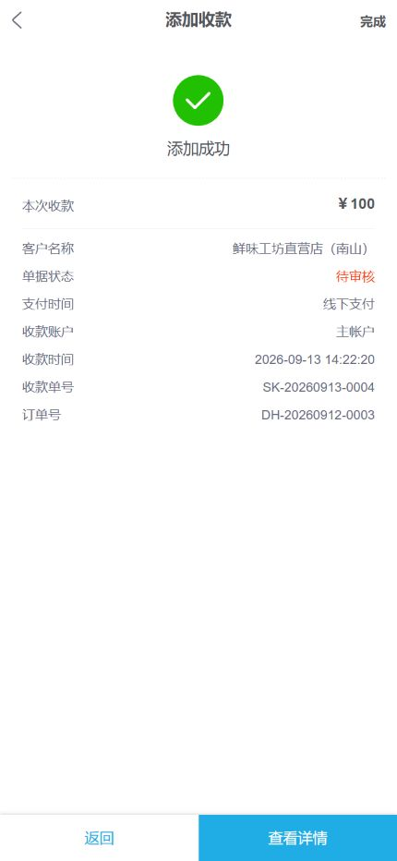
图7：原手机线下收款一百元待审核，无扫码通道交易号，添加成功不代线上到账。

验收沿原订单原交易，订单收款与主体到账分开留证
扫码收款验收先核原客户、订单号及内部标识、原待收、所选通道、应收主体和真实付款金额。图八将入口与生成、客户付款、原单收款以及主体结算列为独立节点，不以截图上的成功标题替代这些对象。收款环境与金额由负责人确认，不自动生成码、付款或查询外部通道。
客户实际扣款后，核通道交易标识、回调记录及同原单收款流水，再核订单已付、待审和待付是否与真实金额一致。非生产环境的回调可能采用不同金额处理，不能用测试页面金额或旧报告冒充当前正式交易结果。出现重复通知、多人并发或部分支付时，须分别核原交易、收款关联和订单金额；不能以一次成功推断其他处理结果。
主体实际到账再查对应商户结算或银行回执，普通资金账户余额、订单已收款和客户扣款不是同一结论。发现主体或金额不符，按原请求账户、原交易和原客户范围追查，不把当前默认主体强行套到旧单。需要退款时沿原交易通道与实际退款结果核，旧二维码、关闭页面或收款单作废都不能代退款到账凭证。
最终交接保留脱敏客户订单及交易标识、金额核对、真实时间、原收款记录、主体结算结果和未覆盖项，不传完整联系方式、付款链接或密钥。不能承诺所有通道可任意改金额，也不能以扫码页跳转证明主体到账；历史画面和规则不能证明当前交易已经成功。汇付主体设置和余额流水按同一原业务分别回查。
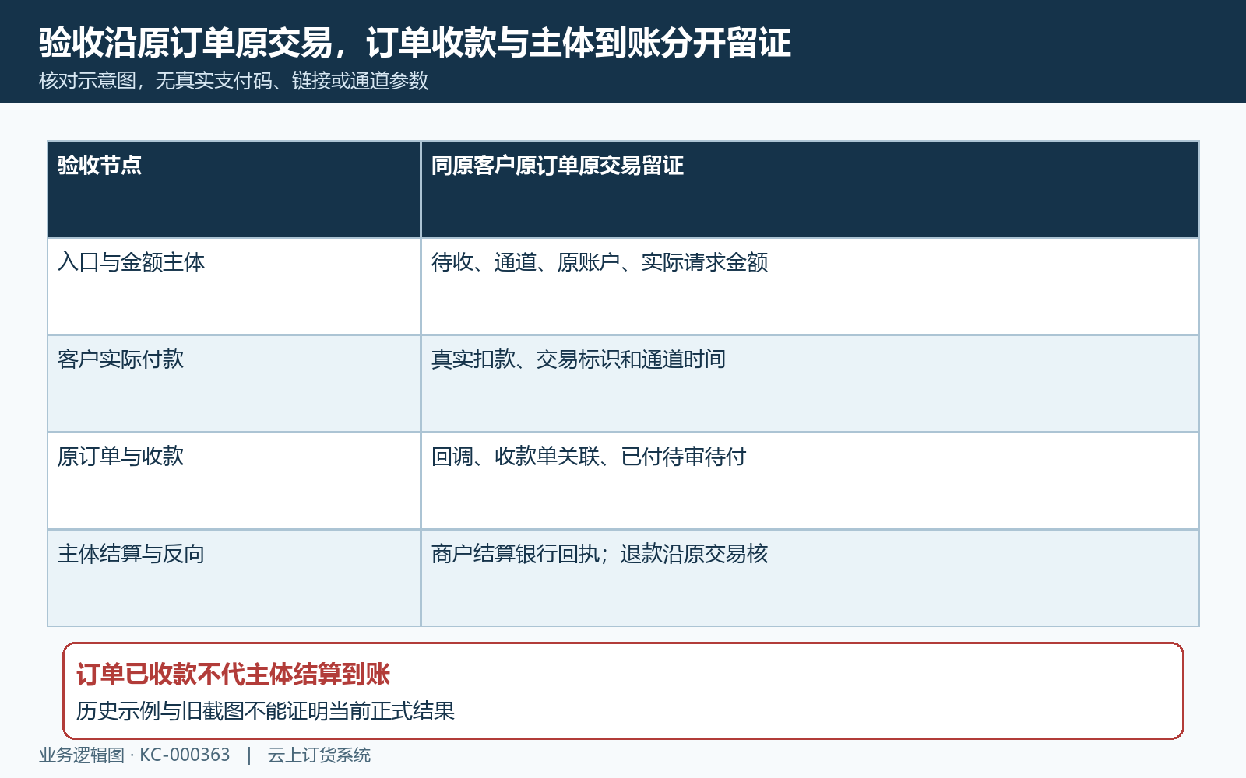
图8：入口金额主体、客户扣款、原收款回调及主体结算分别留证，未知结果不重付。

下一步学习
继续核汇付主体与客户范围、余额流水与原业务。

